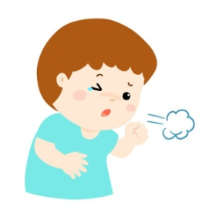
Dzień dobry!
Dziś czwartek 15.04.2021r.
Temat: Kiedy jestem chory
Aktywność: matematyczna, artystyczna
Cele:
- rozwijanie myślenia matematycznego;
- nabywanie umiejętności prawidłowego liczenia;
- wdrażanie do posługiwania się liczebnikami porządkowymi,
- rozwijanie kreatywności.

Na początek oczywiście zabawa ruchowa:
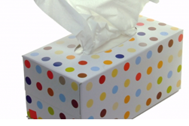
"Dwa przysiady, obrót, skok"
https://www.youtube.com/watch?v=fKECl8F-rCY

Która chusteczka – zabawa dydaktyczna

Do zabawy należy przygotować sześć jednorazowych chusteczek. Na każdej chusteczce rodzic rysuje lub nakleja prosty, zrozumiały dla dziecka symbol np. kwiatek, listek, motylek, słonko, kółko, serduszko. Rodzic układa chusteczki
w szeregu, przed dzieckiem, tak, aby widoczne były symbole na chusteczkach. Dzieci przeliczają chusteczki, określają która jest pierwsza („ta z kwiatkiem”), która druga, trzecia itd. Rodzic pyta: która chusteczka jest z listkiem, a dzieci odpowiadają: czwarta. Kolejność ułożenia chusteczek zmienia rodzic.

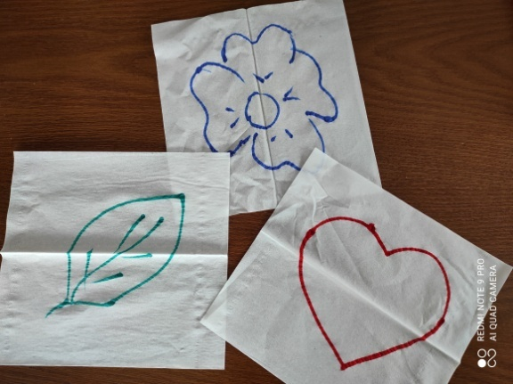

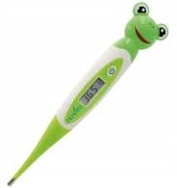
Kolorowe termometry – klasyfikowanie według koloru i przeliczanie.
Karta pracy ,,Razem się bawimy” str. 49 cz.3

Rączki pracują, gdy serduszko rysują – rysowanie obiema rękoma na
dywanie, w powietrzu, w pojemniku z drobną kaszą, piaskiem oraz układanie ze
sznurka, wstążki. – nabywanie płynności ruchów.

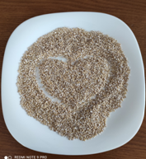

Praca plastyczna, do której wykonania potrzebne będą farby i jednorazowa chusteczka higieniczna.

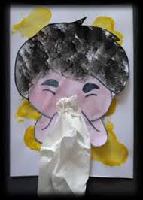
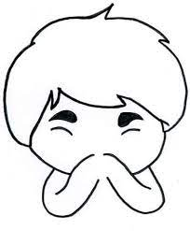

Miłej pracy!

